Adres: http://www.chwso.pl:81/traveler-0.0.1/
Logowanie przez ssh: host- chwso.pl , port- 22 , login: bogus , password: 123456
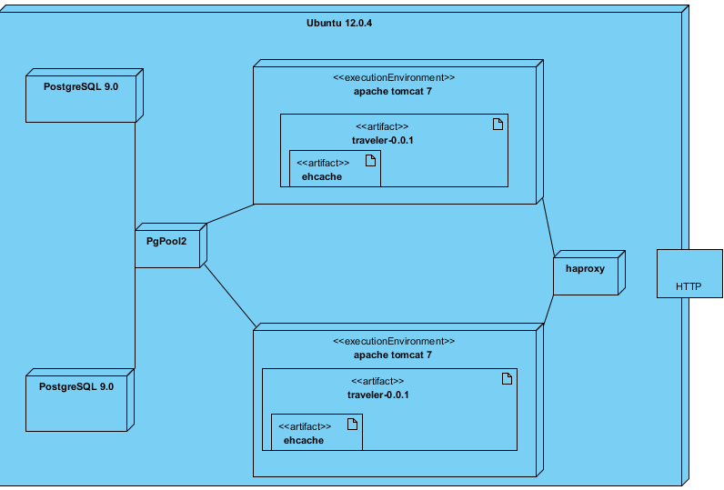
HaProxy
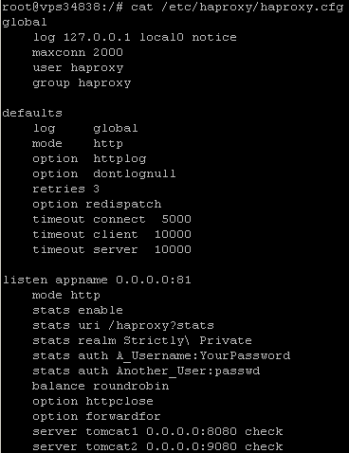
Plik – ścieżka: /etc/haproxy/haproxy.cfg
Ważniejsze parametry:
Balance roundrobin - Haproxy działa w trybie roundrobin, dodatkowe opcje do wyboru dla tego atrybutu to: Static Round Robin (static-rr), Least Connections (leastconn), Source (source), URI (uri) and URL parameter (url_param)
server name ip:port tryb
Haproxy odpytuje dwa serwery tomcat1 i tomcat2. Obok serwerów jest ich wewnętrzny adres i port, na którym są uruchamiane, parametr check odpowiada za sprawdzanie czy serwer stoi przed wysłaniem żądania i w razie awarii korzysta tylko z działających węzłów.
PgPool2 – fragment pliku /etc/pgpool2/pgpool.conf
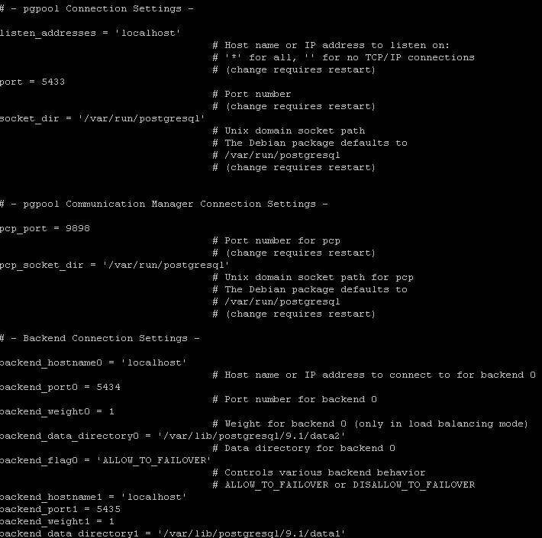
Narzędzie nasłuchuje na porcie 5433. Ustawienia backend_* odpowiadają za definicję węzłów tj.
- adres
- port
- waga – im wyższa waga tym więcej zapytań kierowanych do tego serwera
- katalog z instancją postgresa
- opcja ALLOW_TO_FAILOVER działa podobnie jak w haproxy opcja check
Dodatkowe opcje to:
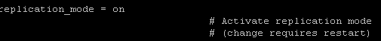
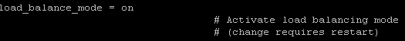
Kolejny plik konfiguracyjny odpowiada za bezpieczeństwo połączeń - /etc/pgpool2/pool_hba.conf i ma podobną strukturę i ustawienia co pliki konfiguracyjne instancji postgresa(data1,data2)
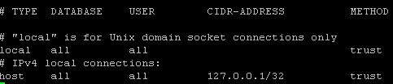
Dla ułatwienia ustawiliśmy wszystkie połączenia po localhoście i socketach jako zaufane(nie wymagane hasło dostępu do bazy danych). Podobne ustawienia są w plikach:
/var/lib/postgresql/9.1/data1/pg_hba.conf
/var/lib/postgresql/9.1/data2/pg_hba.conf
Dodatkowo w plikach konfiguracyjnych instancji baz danych zostały zmienione porty, na których instancje nasłuchują(zgodnie z plikiem dotyczącym pgpoola2). Są to porty 5435 dla instancji data1 i 5434 dla instancji data2. Pliki:
/var/lib/postgresql/9.1/data1/postgresql.conf
/var/lib/postgresql/9.2/data2/postgresql.conf
Aplikacja komunikuje się z pgpoolem ta jakby to była zwykła instancja bazy danych, jednak instancje których używa pgpool muszą mieć użytkownika, hasło i bazę danych zgodną z tą zdefiniowaną w pliku konfiguracyjnym aplikacji, tj.(datasource-context.xml)
<property name="url" value="jdbc:postgresql://localhost:5433/traveler_rep" />
<property name="username" value="postgres" />
<property name="password" value="" />
Obie instancje postgresa działają w tle, żeby podglądnąć proces wystarczy wpisać w konsoli z uzytkownika root:
Screen –list
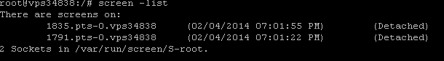
Następnie: screen –rD PID np. Screen –rD 1835
Odłączamy się z procesu, tak żeby go nie zabić za pomocą klawiszy ctr+a+d
Żeby podłączyć się do konkretnej instancji przez psql’a i móc wykonywać polcenia na instancji, wystarczy z poziomu roota wpisać:
: su postgres
: psql –p port np. psql –p 5435 (dla instancji data1).
Oba tomcaty można uruchomić przez skrypty w /etc/ini.d/
/etc/init.d/tomcat1 start|stop
/etc/init.d/tomcat2 start|stop

Pgpool’a wyłączamy poleceniem: pgpool stop , włączamy poleceniem: pgpool
Haproxy zarządzamy za pomocą komend: service haproxy start|stop|restart

Fragmenty statusu serwera:
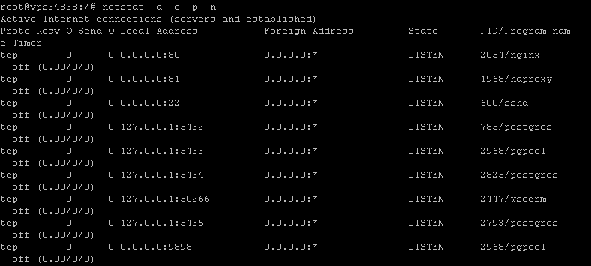
Widać tutaj nasze usługi, tj: haproxy i instancje postgres’a na portach 5434,5435 oraz pgpoola na porcie 5433.
Postgres na porcie 5432 i nginx na porcie 80 są wykorzystywane przez inną aplikację „wsocrm”(serwer jest nam tylko udostępniany po znajomości) i proszę nic z tymi procesami nie robić.

